Сведения о результативности и качестве реализации дополнительной общеобразовательной программы в 2024-2025 годах

Конкурсы– 10 мероприятий | 1 место | 2 место | 3 место | Участники
Международный уровень – 1 |  |  |  | 1
Всероссийский– 3 | 2 | 1 |  | 25
Республиканский– 2 | 1 |  |  | 1 - выступление
Городской– 3 |  | 1 | 2 | 6

Участие в конкурсах международного уровня – 1 конкурс
Участник – 1
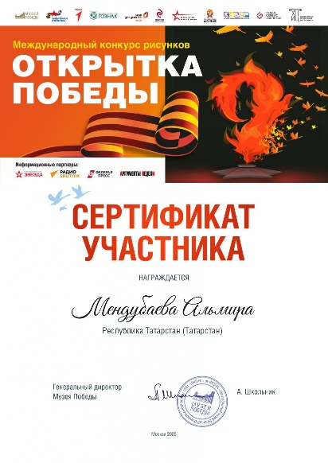

Участие в конкурсах всероссийского уровня – 4 конкурса
1 место – 2
2 место – 1
Участник(и) – 25

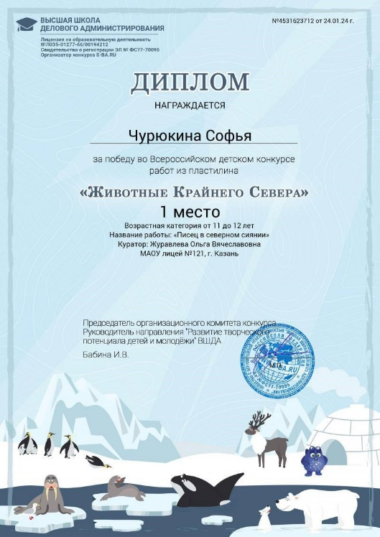 | 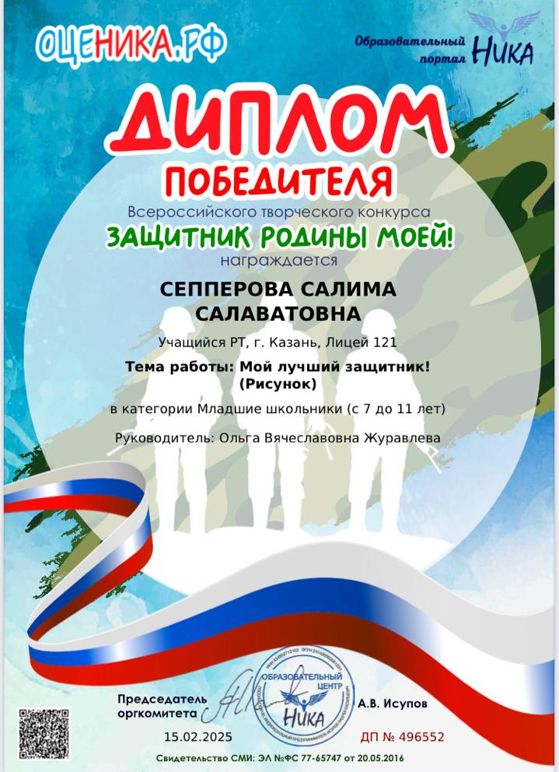
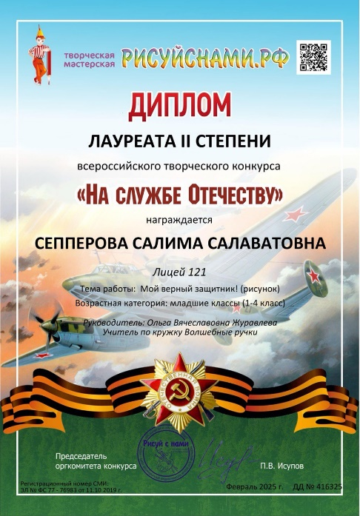
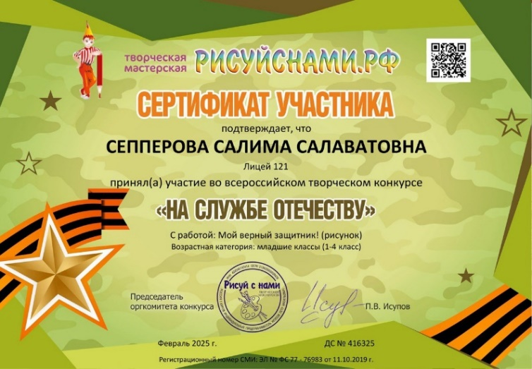 | 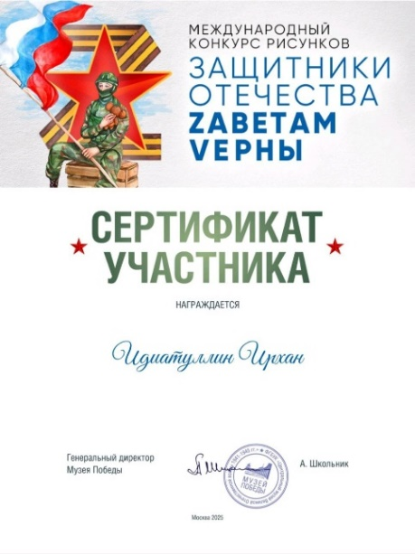

Участие в конкурсах республиканского уровня – 2 мероприятия
1 место – 1
Выступление – 1
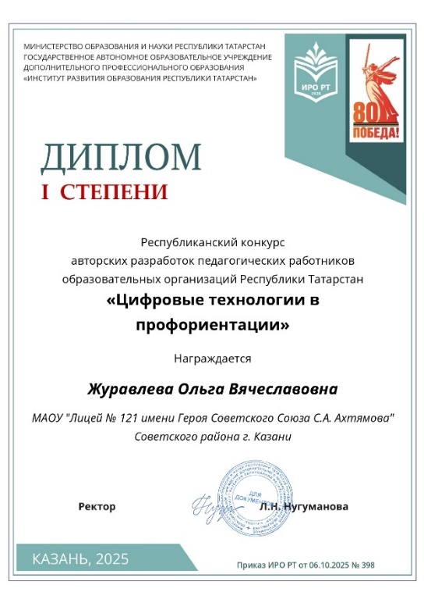 | 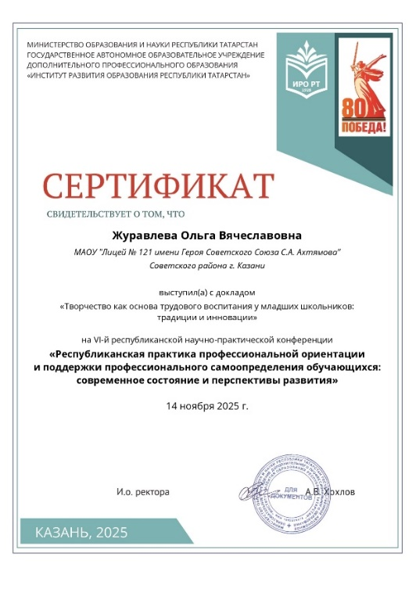

Участие в конкурсах городского уровня
2 место – 1
3 место – 2
Участник(и) – 6

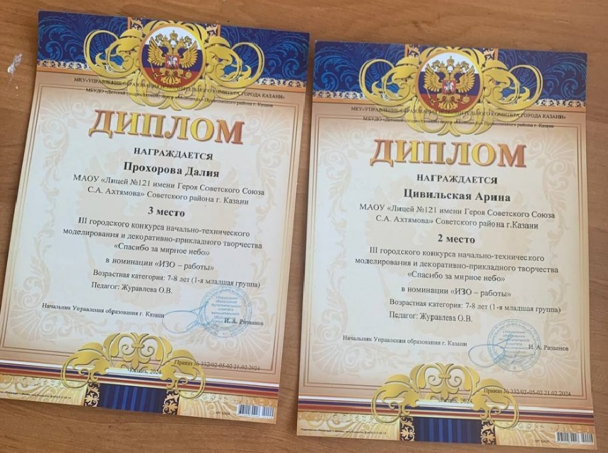
Городской конкурс-выставка детского творчества «Вторая жизнь упаковки - 2025» в рамках проекта «Экологическая ответственность»  Низамиев Камиль | https://edu.tatar.ru/upload/storage/org2378/files/%D0%9E%D1%82%D1%87%D0%B5%D1%82%20%D0%92%D1%82%D0%BE%D1%80%D0%B0%D1%8F%20%D0%B6%D0%B8%D0%B7%D0%BD%D1%8C%20%D1%83%D0%BF%D0%B0%D0%BA%D0%BE%D0%B2%D0%BA%D0%B8.pdf

